Resolución del Pleno del Instituto de Transparencia, Acceso a la Información Pública y Protección de Datos Personales del Estado de México y Municipios, con domicilio en Metepec, Estado de México, a dieciocho de enero de dos mil veintitrés.

VISTO el expediente electrónico formado con motivo del recurso de revisión número 12240/INFOEM/IP/RR/2022, interpuesto por XXXXXXXXXXXXXXXX, en lo sucesivo el Recurrente, en contra de la respuesta del Ayuntamiento de Malinalco, en lo subsecuente el Sujeto Obligado, se procede a dictar la presente resolución.

A N T E C E D E N T E S

PRIMERO. De la Solicitud de Información.
Con fecha quince de junio de dos mil veintidós, el Recurrente presentó solicitud de información pública por medio del Sistema de Acceso a la Información Mexiquense (SAIMEX), registrada con el número de expediente 00212/MALINAL/IP/2022, mediante la cual solicitó información en el tenor siguiente:

“Solicito el programa de obra 2021, su calendario, comunidad beneficiaria, el costo estimado de las obras y los avances en esta materia de enero a mayo de 2022.” (Sic)

Modalidad de entrega: A través del SAIMEX

SEGUNDO. De la respuesta del Sujeto Obligado.
De las constancias que obran en el expediente electrónico, se observa que el día veinticuatro de junio de dos mil veintidós, el Sujeto Obligado dio respuesta a la solicitud de información, manifestando lo siguiente:

“SE ANEXA INFORMACION PROPORCIONADA POR SERVIDOR PUBLICO HABILITADO

ATENTAMENTE
LIC. ARACELI BERNAL BALDOMAR” (Sic)

El Sujeto Obligado adjuntó a su respuesta el documento denominado “00212MALINALIP2022.pdf”, los cuales no se reproducen por ser del conocimiento de las partes; no obstante, se hará mérito de su contenido durante el estudio respectivo.

TERCERO. Del recurso de revisión.
Inconforme con la respuesta emitida por el Sujeto Obligado, el Recurrente interpuso el presente recurso de revisión el día veintiocho de junio de dos mil veintidós, el cual se registró con el expediente número 12240/INFOEM/IP/RR/2022, en el cual el particular manifestó lo siguiente:

Acto Impugnado:
‘La solicitud pidió a la letra "Solicito el programa de obra 2021, su calendario, comunidad beneficiaria, el costo estimado de las obras y los avances en esta materia de enero a mayo de 2022".’(Sic)

Razones o Motivos de Inconformidad:
“El ente obligado no entregó ningún tipo de información de acuerdo con la solicitud realizada, ya que sólo hizo referencia a un hipervínculo a www.ipomex.org.mx relativo a la fracción XXIXa en la que no se encuentra información actualizada al año 2022 de las licitaciones, tal y como se le solicitó con toda claridad.. En los hechos el ente obligado elude su responsabilidad de garantizar el acceso a la información y omite rendir cuentas del uso de los recursos públicos. Es de señalar que esta conducta es reiterada en este ayuntamiento, por lo que pido al órgano garante considere turnar esta situación al ámbito de vigilancia para que inicien los procedimientos de verificación y, en su caso de responsabilidades respectivos. Con base en lo anterior y con fundamento en el derecho de acceso a la información contemplado en la Constitución General en su artículo 6 el cual protege el derecho a saber y ser informados de forma veraz oportuna y accesible sobre cualquier asunto público que no se encuentre justificadamente reservado, solicito la revocación de la respuesta del ente obligado y me sea entregada la documentación solicitada en los términos y alcances descritos en la misma.” (Sic)

CUARTO. Del turno y admisión del recurso de revisión.
Medio de impugnación que le fue turnado al Comisionado Presidente José Martínez Vilchis, por medio del sistema electrónico en términos del numeral 185 fracción I de la Ley de Transparencia y Acceso a la información Pública del Estado de México y Municipios, del cual recayó acuerdo de admisión en fecha cuatro de julio de dos mil veintidós, otorgándose en él un plazo de siete días para que las partes manifestaran lo que a su derecho corresponda en términos del numeral ya citado.

QUINTO. De la etapa de instrucción.
Una vez abierta la etapa de instrucción, se observa que el Sujeto Obligado omitió rendir el Informe Justificado correspondiente. Por su parte, el Recurrente no presentó manifestaciones, rindió alegatos ni presentó pruebas que a su derecho convinieran.

SEXTO. Del cierre de instrucción.
Así, una vez transcurrido el término legal, se decretó el cierre de instrucción en fecha catorce de julio de dos mil veintidós, en términos del artículo 185 fracción VI de la Ley de Transparencia y Acceso a la Información Pública del Estado de México y Municipios, iniciando el término legal para dictar resolución definitiva del asunto.

SÉPTIMO. De la ampliación del término para resolver.
En fecha veintinueve de agosto de dos mil veintidós, se amplió el término para resolver el recurso de revisión en términos del artículo 181 párrafo tercero de la Ley de Transparencia y Acceso a la Información Pública del Estado de México y Municipios por un plazo de quince días hábiles.

Este organismo garante no pasa por alto justificar, que el plazo para emitir resolución en el presente asunto encuentra justificación en el alto número de recursos de revisión recibidos dentro del primer semestre del año dos mil veintidós, que, en comparación con los recibidos el año pasado dentro del mismo periodo, se ha incrementado aproximadamente un 400%, circunstancia atípica que ha rebasado las capacidades técnicas y humanas del personal encargado de la proyección de las resoluciones a dichos medios de impugnación.

Por ello, es menester precisar que si bien se ha excedido el plazo para resolver el presente medio de impugnación, de conformidad con la ley de la materia, el plazo para emitir resolución se encuentra justificado en los elementos para medir su razonabilidad de asuntos conforme a los parámetros establecidos por diversos órganos jurisdiccionales federales, aplicables también en procedimientos análogos, como el que nos ocupa.

Así, en términos de lo que establecen los artículos 8.1 y 25 de la Convención Americana sobre Derechos Humanos, los recursos deben ser sencillos y resolverse en el menor tiempo posible, tomando en consideración la dilación total del procedimiento; esto es, en un plazo razonable.

En ese sentido, el legislador fijó los términos procesales en las leyes, de manera general, sin que pudiera prever la variada gama de casos que son resueltos por los órganos jurisdiccionales o cuasi jurisdiccionales, tanto por la complejidad de los hechos, como por el número de casos que conocen.

Por ello, excepcionalmente, si un asunto es resuelto con posterioridad a los plazos señalados por la norma debe analizarse la razonabilidad del tiempo necesario para su resolución, atentos a los siguientes criterios:

- Complejidad del asunto: La complejidad de la prueba, la pluralidad de sujetos procesales, el tiempo transcurrido, las características y contexto del recurso.
- Actividad Procesal del interesado: Acciones u omisiones del interesado.
- Conducta de la Autoridad: Las Acciones u omisiones realizadas en el procedimiento. Así como si la autoridad actuó con la debida diligencia.
- La afectación generada en la situación jurídica de la persona involucrada en el proceso: Violación a sus derechos humanos.

De modo que, cuando se trate de un asunto excepcional, por alguna o todas las características mencionadas o bien, cuando el ingreso de asuntos al órgano jurisdiccional o cuasi jurisdiccional respectivo supere notoriamente al que podría considerarse normal, debe concluirse que es una excluyente de responsabilidad en relación con la actuación del funcionario, como ha acontecido en el caso que nos ocupa.

Argumento que encuentra sustento en la jurisprudencia P./J. 32/92 emitida por el Pleno de la Suprema Corte de Justicia de la Nación de rubro “TÉRMINOS PROCESALES. PARA DETERMINAR SI UN FUNCIONARIO JUDICIAL ACTUÓ INDEBIDAMENTE POR NO RESPETARLOS SE DEBE ATENDER AL PRESUPUESTO QUE CONSIDERÓ EL LEGISLADOR AL FIJARLOS Y LAS CARACTERÍSTICAS DEL CASO.”, visible en la Gaceta del Seminario Judicial de la Federación con el registro digital 205635.

Razones por las cuales cabe concluir que, la resolución al recurso de revisión se solventa hasta esta fecha, debido a que existe una excesiva carga de trabajo en desproporción a la capacidad de los recursos materiales y humanos con que cuenta este Instituto para atender la enorme demanda de usuarios que acuden para que se les garantice su Derecho de acceso a la información Pública y Protección de Datos Personales, aunado a la complejidad de los hechos a los que se refieren, así como al volumen del expediente, la extensión de los escritos y pruebas aportadas y desahogadas por las partes; lo que impide la tramitación de los recursos dentro de los términos legales previamente establecidos por la Ley, por tratarse de causas de fuerza mayor.Al respecto, también son de considerar los criterios sostenidos por el Cuarto Tribunal Colegiado en Materia Administrativa del Primer Circuito, cuyos rubros y datos de identificación son los siguientes:

“PLAZO RAZONABLE PARA RESOLVER. DIMENSIÓN Y EFECTOS DE ESTE CONCEPTO CUANDO SE ADUCE EXCESIVA CARGA DE TRABAJO.” consultable en el Seminario Judicial de la Federación y su gaceta, con el registro digital 2002351.

“PLAZO RAZONABLE PARA RESOLVER. CONCEPTO Y ELEMENTOS QUE LO INTEGRAN A LA LUZ DEL DERECHO INTERNACIONAL DE LOS DERECHOS HUMANOS.”, visible en el Seminario Judicial de la Federación y su gaceta, con el registro digital 2002350.

Por ello, este organismo garante comprometido con la tutela de los derechos humanos confiados, señala que este exceso del plazo legal para resolver el presente asunto, resulta de carácter excepcional.

C O N S I D E R A N D O

PRIMERO. De la competencia.
Este Instituto de Transparencia, Acceso a la Información Pública y Protección de Datos Personales del Estado de México, es competente para conocer y resolver el presente recurso de revisión interpuesto por el Recurrente conforme a lo dispuesto en los artículos 6, apartado A, fracción IV de la Constitución Política de los Estados Unidos Mexicanos; 5, párrafos trigésimo, trigésimo primero y trigésimo segundo, fracciones IV y V, de la Constitución Política del Estado Libre y Soberano de México; artículos 1, 2 fracción II, 13, 29, 36 fracciones I y II, 176, 178, 179, 181 párrafo tercero y 185 de la Ley de Transparencia y Acceso a la Información Pública del Estado de México y Municipios; y 10, 7, 9 fracciones I y XXIV, y 11 del Reglamento Interior del Instituto de Transparencia, Acceso a la Información Pública y Protección de Datos Personales del Estado de México y Municipios.

SEGUNDO. Sobre los alcances del recurso de revisión.
Derivado de la impugnación realizada, es menester señalar que el recurso de revisión inmerso en la Ley de Transparencia vigente en la entidad, tiene el fin y alcance que señalan los numerales 176, 179, 181 párrafo cuarto, 194 y 195 y demás aplicables de la Ley de Transparencia y Acceso a la Información Pública del Estado de México y Municipios vigente, el cual será analizado conforme a las actuaciones que obren en el expediente electrónico, con la finalidad de reparar cualquier posible afectación al derecho de acceso a la información pública y garantizando el principio rector de máxima publicidad.

TERCERO. Cuestiones de previo y especial pronunciamiento.
El recurso de revisión en estudio contiene los elementos normativos de validez exigidos en la Ley de Transparencia y Acceso a la Información Pública del Estado de México y Municipios, establecidos en el artículo 180 que enuncia:

Artículo 180. El recurso de revisión contendrá:
I. El sujeto obligado ante la cual se presentó la solicitud;
II. El nombre del solicitante que recurre o de su representante y, en su caso, del tercero interesado, así como la dirección o medio que señale para recibir notificaciones;
III. El número de folio de respuesta de la solicitud de acceso;
IV. La fecha en que fue notificada la respuesta al solicitante o tuvo conocimiento del acto reclamado, o de presentación de la solicitud, en caso de falta de respuesta;
V. El acto que se recurre;
VI. Las razones o motivos de inconformidad;
VII. La copia de la respuesta que se impugna y, en su caso, de la notificación correspondiente, en el caso de respuesta de la solicitud; y
VIII. Firma del recurrente, en su caso, cuando se presente por escrito, requisito sin el cual se dará trámite al recurso.

Adicionalmente, se podrán anexar las pruebas y demás elementos que considere procedentes someter a juicio del Instituto.

En ningún caso será necesario que el particular ratifique el recurso de revisión interpuesto.

En caso de que el recurso se interponga de manera electrónica no será indispensable que contengan los requisitos establecidos en las fracciones II, IV, VII y VIII.

Cabe señalar que el hoy Recurrente se identificó como “XXXXXXXXXXXX”. No obstante, presentar solicitudes anónimas, con el nombre incompleto o con un seudónimo no es motivo para desechar las solicitudes de acceso a la información pública conforme a lo previsto en el artículo 155, penúltimo párrafo de la Ley de Transparencia y Acceso a la Información Pública del Estado de México y Municipios que señala lo siguiente:

Artículo 155. (…)

Las solicitudes anónimas, con nombre incompleto o seudónimo serán procedentes para su trámite por parte del sujeto obligado ante quien se presente. No podrá requerirse información adicional con motivo del nombre proporcionado por el solicitante.
(…)

Robusteciendo lo anterior se encuentra lo dispuesto en los artículos 6, Apartado A, fracciones III y IV de la Constitución Política de los Estados Unidos Mexicanos y 5 párrafos vigésimo, vigésimo primero y vigésimo segundo, de la Constitución Política del Estado Libre y Soberano de México, se establece lo siguiente:

Constitución Política de los Estados Unidos Mexicanos
Artículo 6°.- La manifestación de las ideas no será objeto de ninguna inquisición judicial o administrativa, sino en el caso de que ataque a la moral, la vida privada o los derechos de terceros, provoque algún delito, o perturbe el orden público; el derecho de réplica será ejercido en los términos dispuestos por la ley. El derecho a la información será garantizado por el Estado.
(…)
Para efectos de lo dispuesto en el presente artículo se observará lo siguiente:
A. Para el ejercicio del derecho de acceso a la información, la Federación, los Estados y el Distrito Federal, en el ámbito de sus respectivas competencias, se regirán por los siguientes principios y bases:
(…)
III. Toda persona, sin necesidad de acreditar interés alguno o justificar su utilización, tendrá acceso gratuito a la información pública, a sus datos personales o a la rectificación de éstos.
IV. Se establecerán mecanismos de acceso a la información y procedimientos de revisión expeditos que se sustanciarán ante los organismos autónomos especializados e imparciales que establece esta Constitución.

Constitución Política del Estado Libre y Soberano de México
Artículo 5.- En el Estado de México todas las personas gozarán de los derechos humanos reconocidos en la Constitución Política de los Estados Unidos Mexicanos, en los tratados internacionales en los que el Estado mexicano sea parte, en esta Constitución y en las leyes que de ésta emanen, por lo que gozarán de las garantías para su protección, las cuales no podrán restringirse ni suspenderse salvo en los casos y bajo las condiciones que la Constitución Política de los Estados Unidos Mexicanos establece.
(…)
Toda persona en el Estado de México, tiene derecho al libre acceso a la información plural y oportuna, así como a buscar recibir y difundir información e ideas de toda índole por cualquier medio de expresión.
(…)
El derecho a la información será garantizado por el Estado. La ley establecerá las previsiones que permitan asegurar la protección, el respeto y la difusión de este derecho.

Para garantizar el ejercicio del derecho de transparencia, acceso a la información pública y protección de datos personales, los poderes públicos y los organismos autónomos, transparentarán sus acciones, en términos de las disposiciones aplicables, la información será oportuna, clara, veraz y de fácil acceso.

Este derecho se regirá por los principios y bases siguientes:
(...)
III. Toda persona, sin necesidad de acreditar interés alguno o justificar su utilización, tendrá acceso gratuito a la información pública, a sus datos personales o a la rectificación de éstos;
IV. Se establecerán mecanismos de acceso a la información y procedimientos de revisión expeditos que se sustanciarán ante el organismo autónomo especializado e imparcial que establece esta Constitución.
(…)
VIII. El Estado contará con un organismo autónomo, especializado, imparcial, colegiado, con personalidad jurídica y patrimonio propio, con plena autonomía técnica y de gestión, con capacidad para decidir sobre el ejercicio de su presupuesto y determinar su organización interna, responsable de garantizar el cumplimiento del derecho de transparencia, acceso a la información pública y a la protección de datos personales en posesión de los sujetos obligados en los términos que establezca la ley.
(…)

Por otra parte, del contenido del artículo 1 de la Constitución Política de los Estados Unidos Mexicanos, se destaca lo siguiente:

Artículo 1o. En los Estados Unidos Mexicanos todas las personas gozarán de los derechos humanos reconocidos en esta Constitución y en los tratados internacionales de los que el Estado Mexicano sea parte, así como de las garantías para su protección, cuyo ejercicio no podrá restringirse ni suspenderse, salvo en los casos y bajo las condiciones que esta Constitución establece.

Las normas relativas a los derechos humanos se interpretarán de conformidad con esta Constitución y con los tratados internacionales de la materia favoreciendo en todo tiempo a las personas la protección más amplia.

Todas las autoridades, en el ámbito de sus competencias, tienen la obligación de promover, respetar, proteger y garantizar los derechos humanos de conformidad con los principios de universalidad, interdependencia, indivisibilidad y progresividad. En consecuencia, el Estado deberá prevenir, investigar, sancionar y reparar las violaciones a los derechos humanos, en los términos que establezca la ley.

Por lo cual, de una interpretación sistemática, conforme y progresiva del derecho humano de acceso a la información pública se aprecia que toda persona, sin necesidad de acreditar interés alguno o justificar su utilización, deberá tener acceso a la información pública, es decir, dicho derecho fundamental exime a quien lo ejerce, de acreditar su legitimación en la causa o su interés en el asunto, lo que permite la posibilidad de que, incluso, la solicitud de acceso a la información pueda ser anónima o no contener un nombre que identifique al solicitante o que permita tener certeza sobre su identidad.

En conclusión, se cubrieron los requisitos de procedencia y procedibilidad, conforme a las constancias que obran en el expediente.

CUARTO. De las causas de improcedencia.
En el procedimiento de acceso a la información y de los medios de impugnación de la materia, se advierten diversos supuestos de procedibilidad que deben estudiarse con la finalidad de dar cumplimiento a los principios de legalidad y objetividad inmersos en el artículo 9 de Ley de Transparencia y Acceso a la Información Pública del Estado de México y Municipios, en correlación con la seguridad jurídica que debe generar lo actuado ante este Organismo garante.

Por lo anterior, es una facultad legal entrar al estudio de las causas de improcedencia que hagan valer las partes o que se adviertan de oficio por este Resolutor y por ende objeto de análisis previo al estudio de fondo del asunto; presupuestos procesales de inicio o trámite de un proceso que dotan de seguridad jurídica las resoluciones, máxime que es una figura procesal adoptada en la ley de la materia, la cual permite dilucidar alguna causal que impida el estudio y resolución, cuando una vez admitido el recurso de revisión se advierta una causa de improcedencia que permita sobreseerlo, sin estudiar el fondo del asunto.

Así las cosas, en la especie, no se actualiza ninguna causa de improcedencia de las referidas en el artículo 191 de la Ley de Transparencia y Acceso a la Información Pública del Estado de México y Municipios, encontrándose actualizados todos los presupuestos procesales para atender el fondo del asunto, en los términos del considerando posterior.

QUINTO. Estudio y resolución del asunto.
El análisis y resolución del presente recurso, se funda en el contenido íntegro de las actuaciones que obran en el expediente electrónico, para así estar en posibilidad este Órgano Colegiado de dictar el fallo correspondiente conforme a derecho, tomando en consideración los elementos aportados por las partes y respetando en todo momento al principio de máxima publicidad consagrado en nuestra Constitución Federal, Local y demás leyes aplicables en la materia, así como en los tratados internacionales en los que el Estado Mexicano sea parte, en concordancia con el párrafo tercero del artículo 1 de la Constitución Federal y el diverso 8 de la Ley de Transparencia local.

En virtud de lo anterior, es conveniente recordar que el Recurrente solicitó al Sujeto Obligado lo siguiente:

- El programa de obra de 2021, que contenga a) su calendario; b) comunidad beneficiaria, y c) costo estimado de las obras.
- Los avances en materia de obra pública de enero a mayo de 2022.

A dicha solicitud, el Sujeto Obligado respondió mediante la entrega del siguiente documento:

- 00212MALINALIP2022.pdf. Oficio número DOPYDU/085/23-06/2022 suscrito por el Director de Obras Públicas y Desarrollo Urbano, mediante el cual informó que el Programa Anual de Obra 2021 y sus soportes documentas se encuentran en el portal de transparencia, así como proporcionó el siguiente enlace al Recurrente: https://www.ipomex.org.mx/ipo3/lgt/indice/malinalco/art_92_xxix_a/3.web.

Ante la respuesta del Sujeto Obligado, el Recurrente consideró que su derecho de acceso a la información había sido conculcado, por lo que interpuso el presente recurso de revisión señalando como acto impugnado lo requerido en la solicitud de información; dando como razones y motivos de inconformidad que el Sujeto Obligado no entregó ningún tipo de información de acuerdo con la solicitud realizada y sólo hizo referencia a un vínculo en el portal de Información Pública de Oficio Mexiquense (IPOMEX) relativo la fracción XXIX-a, en la que no se encuentra la información del año 2022 de las licitaciones; por lo que consideró que dicha autoridad eludió su responsabilidad de garantizar el acceso a la información y omitió rendir cuentas del uso de los recursos públicos y solicitó la revocación de la respuesta y que se le haga entrega de la documentación solicitada en los términos y alcances descritos en la solicitud de información.

Se debe resaltar que ninguna de las partes realizó manifestaciones durante la etapa de instrucción en el presente procedimiento. En consecuencia, es necesario precisar que, toda vez que el Sujeto Obligado fue omiso de enviar el Informe Justificado ante este Órgano Garante para manifestar lo que a derecho le asistiera y conviniera en el término de los siete días hábiles otorgados, dejó de justificar las razones o motivos que lo llevaron a emitir la respuesta que ahora se impugna; no obstante, la falta de informe justificado no es óbice para que este Órgano Garante conozca y resuelva el recurso de revisión.

Ahora bien, quedando establecido lo anterior, este Órgano Garante considera viable realizar el estudio en aras de establecer si la respuesta del Sujeto Obligado colma la pretensión del Recurrente, así como calificar los motivos de inconformidad del particular.

En este sentido, es pertinente enfatizar lo que, respecto al derecho de acceso a la información pública, refiere el artículo 6° de la Constitución Política de los Estados Unidos Mexicanos, que en su parte conducente señala:

Artículo 6o. La manifestación de las ideas no será objeto de ninguna inquisición judicial o administrativa, sino en el caso de que ataque a la moral, la vida privada o los derechos de terceros, provoque algún delito, o perturbe el orden público; el derecho de réplica será ejercido en los términos dispuestos por la ley. El derecho a la información será garantizado por el Estado.

Toda persona tiene derecho al libre acceso a información plural y oportuna, así como a buscar, recibir y difundir información e ideas de toda índole por cualquier medio de expresión.

Para efectos de lo dispuesto en el presente artículo se observará lo siguiente:

A. Para el ejercicio del derecho de acceso a la información, la Federación, los Estados y el Distrito Federal, en el ámbito de sus respectivas competencias, se regirán por los siguientes principios y bases:

I. Toda la información en posesión de cualquier autoridad, entidad, órgano y organismo de los Poderes Ejecutivo, Legislativo y Judicial, órganos autónomos, partidos políticos, fideicomisos y fondos públicos, así como de cualquier persona física, moral o sindicato que reciba y ejerza recursos públicos o realice actos de autoridad en el ámbito federal, estatal y municipal, es pública y sólo podrá ser reservada temporalmente por razones de interés público y seguridad nacional, en los términos que fijen las leyes. En la interpretación de este derecho deberá prevalecer el principio de máxima publicidad. Los sujetos obligados deberán documentar todo acto que derive del ejercicio de sus facultades, competencias o funciones, la ley determinará los supuestos específicos bajo los cuales procederá la declaración de inexistencia de la información.
II. La información que se refiere a la vida privada y los datos personales será protegida en los términos y con las excepciones que fijen las leyes.
III. Toda persona, sin necesidad de acreditar interés alguno o justificar su utilización, tendrá acceso gratuito a la información pública, a sus datos personales o a la rectificación de éstos.
IV. Se establecerán mecanismos de acceso a la información y procedimientos de revisión expeditos que se sustanciarán ante los organismos autónomos especializados e imparciales que establece esta Constitución.
V. Los sujetos obligados deberán preservar sus documentos en archivos administrativos actualizados y publicarán, a través de los medios electrónicos disponibles, la información completa y actualizada sobre el ejercicio de los recursos públicos y los indicadores que permitan rendir cuenta del cumplimiento de sus objetivos y de los resultados obtenidos.
VI. Las leyes determinarán la manera en que los sujetos obligados deberán hacer pública la información relativa a los recursos públicos que entreguen a personas físicas o morales.
VII. La inobservancia a las disposiciones en materia de acceso a la información pública será sancionada en los términos que dispongan las leyes.
VIII. La Federación contará con un organismo autónomo, especializado, imparcial, colegiado, con personalidad jurídica y patrimonio propio, con plena autonomía técnica, de gestión, capacidad para decidir sobre el ejercicio de su presupuesto y determinar su organización interna, responsable de garantizar el cumplimiento del derecho de acceso a la información pública y a la protección de datos personales en posesión de los sujetos obligados en los términos que establezca la ley.
…
La ley establecerá aquella información que se considere reservada o confidencial.

Por su parte, la Constitución Política del Estado Libre y Soberano de México, en su artículo 5°, dispone en su parte conducente, lo siguiente:

Artículo 5. (…)
El derecho a la información será garantizado por el Estado. La ley establecerá las previsiones que permitan asegurar la protección, el respeto y la difusión de este derecho.

Para garantizar el ejercicio del derecho de transparencia, acceso a la información pública y protección de datos personales, los poderes públicos y los organismos autónomos, transparentarán sus acciones, en términos de las disposiciones aplicables, la información será oportuna, clara, veraz y de fácil acceso.

Este derecho se regirá por los principios y bases siguientes:

I. Toda la información en posesión de cualquier autoridad, entidad, órgano y organismos de los Poderes Ejecutivo, Legislativo y Judicial, órganos autónomos, partidos políticos, fideicomisos y fondos públicos estatales y municipales, así como del gobierno y de la administración pública municipal y sus organismos descentralizados, asimismo de cualquier persona física, jurídica colectiva o sindicato que reciba y ejerza recursos públicos o realice actos de autoridad en el ámbito estatal y municipal, es pública y sólo podrá ser reservada temporalmente por razones previstas en la Constitución Política de los Estados Unidos Mexicanos de interés público y seguridad, en los términos que fijen las leyes. En la interpretación de este derecho deberá prevalecer el principio de máxima publicidad. Los sujetos obligados deberán documentar todo acto que derive del ejercicio de sus facultades, competencias o funciones, la ley determinará los supuestos específicos bajo los cuales procederá la declaración de inexistencia de la información.
II. La información referente a la intimidad de la vida privada y la imagen de las personas será protegida a través de un marco jurídico rígido de tratamiento y manejo de datos personales, con las excepciones que establezca la ley reglamentaria.
III. Toda persona, sin necesidad de acreditar interés alguno o justificar su utilización, tendrá acceso gratuito a la información pública, a sus datos personales o a la rectificación de éstos.
IV. Se establecerán mecanismos de acceso a la información y procedimientos de revisión expeditos que se sustanciarán ante el organismo autónomo especializado e imparcial que establece esta Constitución.
V. Los procedimientos de acceso a la información pública, de acceso, corrección y supresión de datos personales, así como los recursos de revisión derivados de los mismos, podrán tramitarse por medios electrónicos, a través de un sistema automatizado que para tal efecto establezca la ley reglamentaria y el organismo autónomo garante en el ámbito de su competencia. Las resoluciones que correspondan a estos procedimientos se sistematizarán para favorecer su consulta.
VI. Los sujetos obligados deberán preservar sus documentos en archivos administrativos actualizados y publicarán, a través de los medios electrónicos disponibles, la información completa y actualizada sobre el ejercicio de los recursos públicos y los indicadores que permitan rendir cuenta del cumplimiento de sus objetivos y los resultados obtenidos.
VII. La ley reglamentaria, determinará la manera en que los sujetos obligados deberán hacer pública la información relativa a los recursos públicos que entreguen a personas físicas o jurídicas colectivas.

En ese orden de ideas, la Ley de Transparencia y Acceso a la Información Pública del Estado de México y Municipios, prevé en su artículo 23, fracción IV, lo siguiente:

Artículo 23. Son sujetos obligados a transparentar y permitir el acceso a su información y proteger los datos personales que obren en su poder:
(…)
IV. Los ayuntamientos y las dependencias, organismos, órganos y entidades de la administración municipal;
(…)

Es así como, conforme a los preceptos legales citados, se desprende que el derecho de acceso a la información pública es un derecho individual que puede ser ejercido ante cualquier autoridad, entidad, órgano u organismo, tanto federales, como estatales, de la Ciudad de México, o Municipales, con el fin de que los particulares conozcan toda aquella información que es considerada como pública.

Asimismo, se considera que, dada la respuesta del Sujeto Obligado, se actualiza la causal de procedencia del medio de impugnación prevista en el artículo 179 fracción VI de la Ley de Transparencia estatal, que a la letra dispone lo siguiente:

Artículo 179. El recurso de revisión es un medio de protección que la Ley otorga a los particulares, para hacer valer su derecho de acceso a la información pública, y procederá en contra de las siguientes causas:

- La negativa a la información solicitada;
II. La clasificación de la información;
III. La declaración de inexistencia de la información;
IV. La declaración de incompetencia por el sujeto obligado;
V. La entrega de información incompleta;
VI. La entrega de información que no corresponda con lo solicitado;
VII. La falta de respuesta a una solicitud de acceso a la información;
VIII. La notificación, entrega o puesta a disposición de información en una modalidad o formato distinto al solicitado;
IX. La entrega o puesta a disposición de información en un formato incomprensible y/o no accesible para el solicitante;
X. Los costos o tiempos de entrega de la información;
XI. La falta de trámite a una solicitud;
XII. La negativa a permitir la consulta directa de la información;
XIII. La falta, deficiencia o insuficiencia de la fundamentación y/o motivación en la respuesta; y
XIV. La orientación a un trámite específico.

La respuesta que den los sujetos obligados derivada de la resolución a un recurso de revisión que proceda por las causales señaladas en las fracciones IV, VII, IX, X, XI y XII es susceptible de ser impugnada de nueva cuenta, mediante recurso de revisión, ante el Instituto.

En segundo término, es necesario resaltar que el enlace proporcionado por el Sujeto Obligado hace referencia a los resultados de procedimientos de licitación pública e invitación a cuando menos tres personas durante el ejercicio fiscal 2021, como se puede advertir en la siguiente imagen:

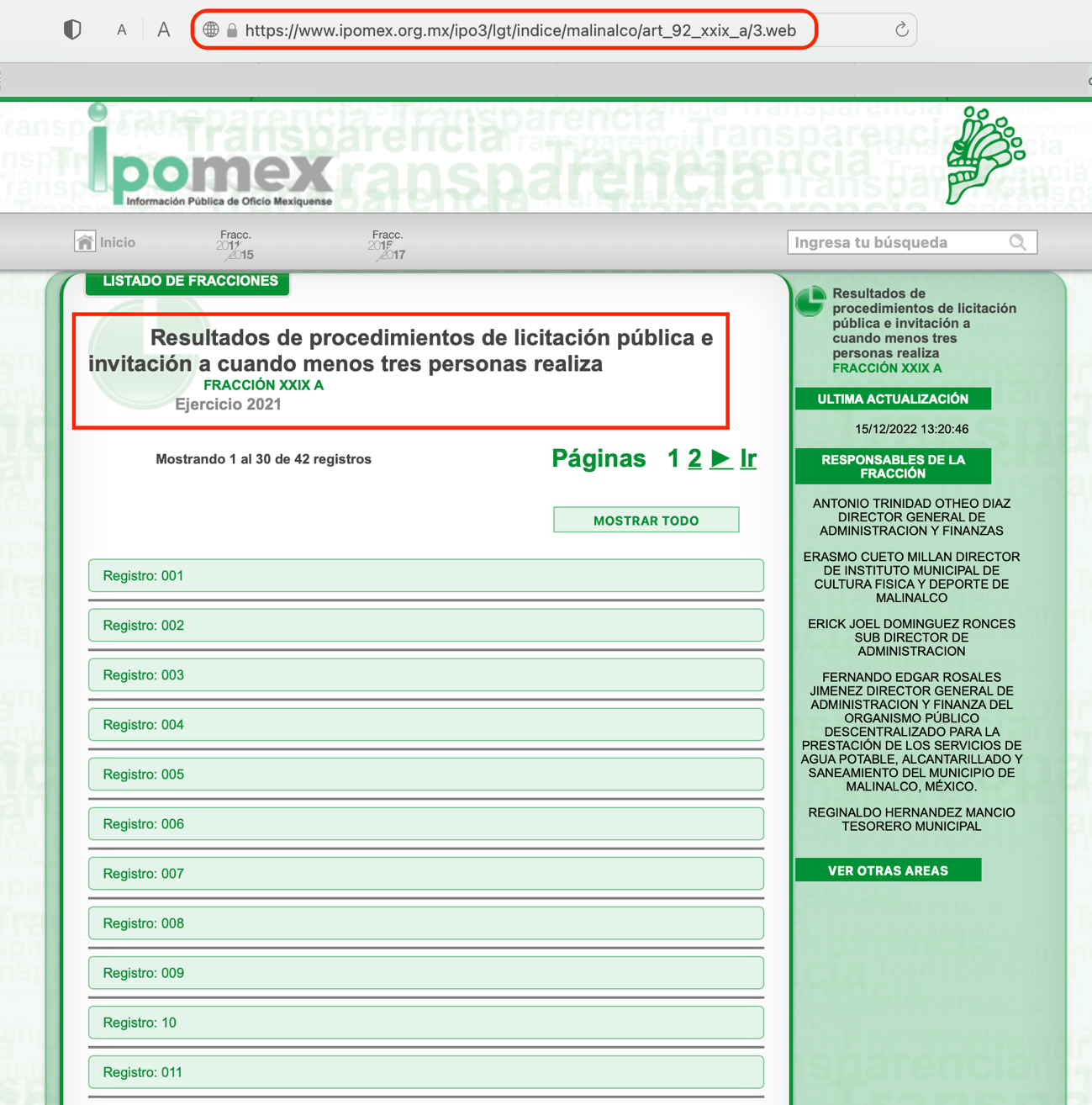

En esa tesitura, se tiene que la información que fue proporcionada por el Sujeto Obligado corresponde a la prevista en el artículo 92 fracción XXIX de la Ley de la materia, en el que se establece que los sujetos obligados deberán poner a disposición del público de manera permanente y actualizada la información de los procesos y resultados sobre procedimientos de adjudicación directa, invitación restringida y licitación de cualquier naturaleza, incluyendo la versión pública del expediente respectivo y de los contratos celebrados que deberán contener diversos rubros enunciados en dicha fracción.

Por tanto, toda vez que el Recurrente solicitó la información relativa a la obra pública y no de procedimientos de adquisición realizados por el Sujeto Obligado, se puede afirmar que la respuesta proporcionada no colma la pretensión del particular; por lo que es necesario verificar si el Sujeto Obligado cuenta con las atribuciones para generar, poseer o administrar los documentos idóneos para atender la solicitud de información.

En ese tenor, se tiene que el tres de noviembre de dos mil veinte se publicó en el Periódico Oficial Gaceta del Gobierno el Manual para la Planeación, Programación y Presupuesto de Egresos Municipal para el Ejercicio Fiscal 2021. En dicho Manual se establece lo siguiente:

Capítulo 600 Inversión Pública:

Los recursos de inversión para obra pública serán asignados a las unidades responsables de la ejecución de obras y/o servicios que conforman el gobierno municipal, quienes lo programarán para un ejercicio con estricto apego a la normatividad en la materia; para ello, elaborarán un Programa Anual de Obras específico, alineado al Plan de Desarrollo Municipal. En el caso de que se presupueste la ejecución de obras públicas mediante convenios con otros sectores públicos y privados, se deberá identificar el estimado de recursos que se aportarán por cada uno de los sectores.

Los recursos de inversión que se autoricen se destinarán principalmente a:

- La terminación de las obras públicas en proceso;
- La asignación de recursos a nuevos proyectos se fundamentará en criterios que garanticen el cumplimiento de las demandas de la sociedad establecidas en el Plan de Desarrollo Municipal, o bien, por nuevos requerimientos que apruebe el Ayuntamiento;
- Los proyectos de obra pública deberán ser evaluados social y económicamente para identificar la relación costo-beneficio de los mismos y señalar posibles fuentes financieras de acuerdo a sus características, así como la justificación de su prioridad;

Cuando existan obras cuya ejecución requiera varios ejercicios presupuestarios, las dependencias deberán presentar a la Tesorería, el programa de ejecución de la obra en donde se establezcan claramente los plazos para su ejecución, identificando la fase a realizar en el presente año. Dicho documento, servirá para integrar el expediente técnico.

Asimismo, se estipuló que para la presentación del Presupuesto de Egresos Municipal ante el Órgano Superior de Fiscalización del Estado de México (OSFEM), se deberá contar con diversa información impresa, entre la que se encuentra el Programa anual de obra (PbRM-07a), con el siguiente formato
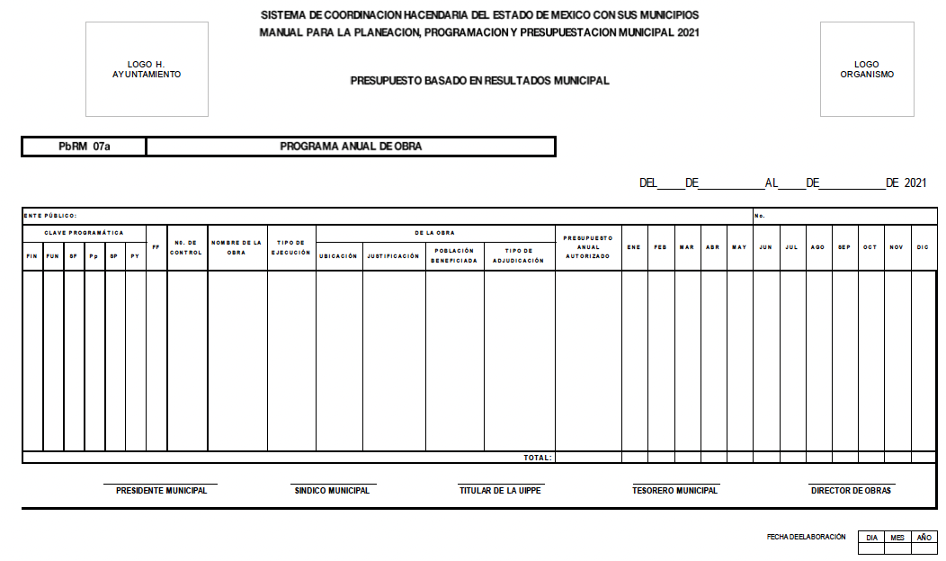
Dicho formato deberá contener la información que se establece en el instructivo conforme a lo siguiente:

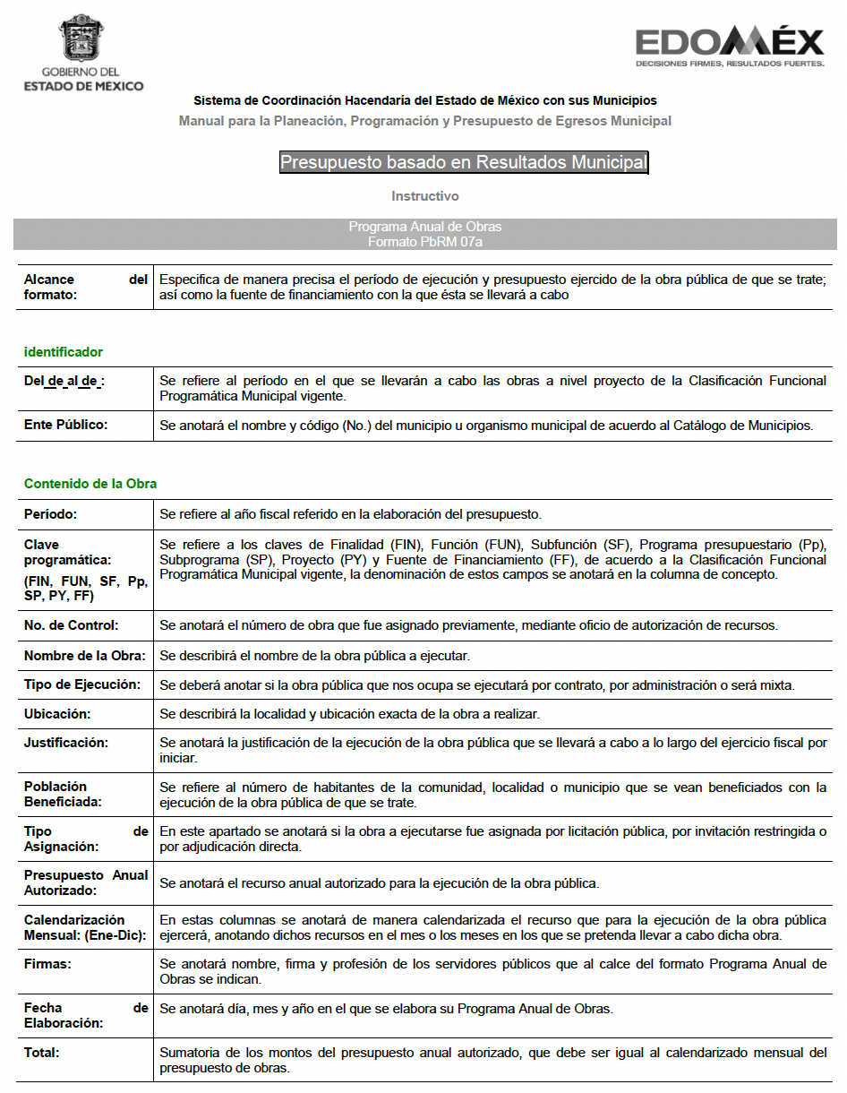

Como se puede observar, en el formato PbRM 07a “Programa Anual de Obras”, las entidades fiscalizables deben colocar la información el periodo en el que se llevarán a cabo las obras a nivel proyecto de la Clasificación Funcional Programática Municipal vigente; la calendarización mensual (ene-dic), en las que se anotará de manera calendarizada el recurso que para la ejecución de la obra pública ejercerá, anotando dichos recursos en el mes o los meses en los que se pretenda llevar a cabo dicha obra; de la población beneficiada, que se refiere al número de habitantes de la comunidad, localidad o municipio que se vean beneficiados con la ejecución de la obra pública; y el presupuesto anual autorizado, en el que se anotará el recurso anual autorizado para la ejecución de la obra pública. Dichos rubros coinciden con la información requerida por el Recurrente en el punto 1 de la solicitud de información, por lo que se puede afirmar que dicho punto puede colmarse con la entrega del Programa Anual de Obra elaborado por el Sujeto Obligado para el ejercicio fiscal 2021.

Ahora bien, se debe recordar que el particular también solicitó que se le entregaran los avances en materia de obra pública generados de enero a mayo del ejercicio 2022, por lo que se debe entender que no se solicitó el Programa Anual de Obras de ese ejercicio, sino lo avances de las obras referidas en el Programa correspondiente al ejercicio 2021. Esto conforme a la interpretación de lo expresado en la solicitud de información, por lo que es necesario verificar si el Sujeto Obligado genera algún documento que contenga dichos avances.

De tal forma que es necesario referir que en la misma Gaceta del Gobierno referida con anterioridad, se publicó la Guía Metodológica para el Seguimiento y Evaluación del Plan de Desarrollo Municipal Vigente, es decir, al Plan de Desarrollo Municipal del ejercicio 2021.

En dicha Guía se señala que contiene un enfoque específico para llevar a cabo el seguimiento y evaluación del Plan de Desarrollo Municipal vigente en ese momento, sus programas y la aplicación de su presupuesto, y se contempló la implantación de instrumentos que ayudarán a la generación de información que permita evidencia el cumplimiento de objetivos y el resultado del alcance de metas. Así, con relación a la obra pública, la Guía prevé la generación del formato PbRM 11 “Seguimiento trimestral del Programa Anual de Obras”, que contempla lo siguiente:
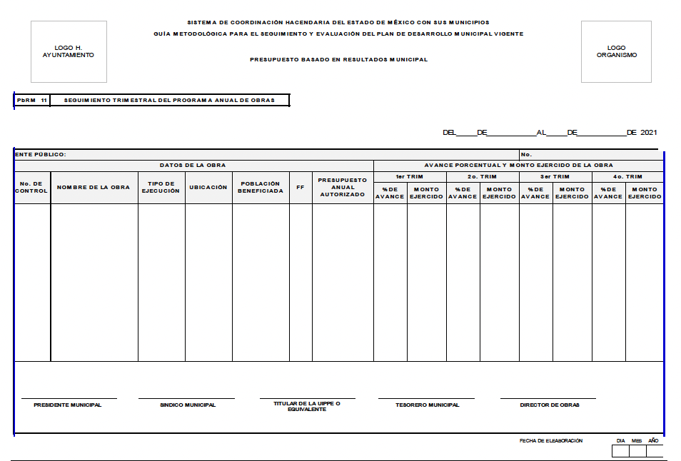

Dicho formato deberá llenarse conforme el siguiente instructivo:

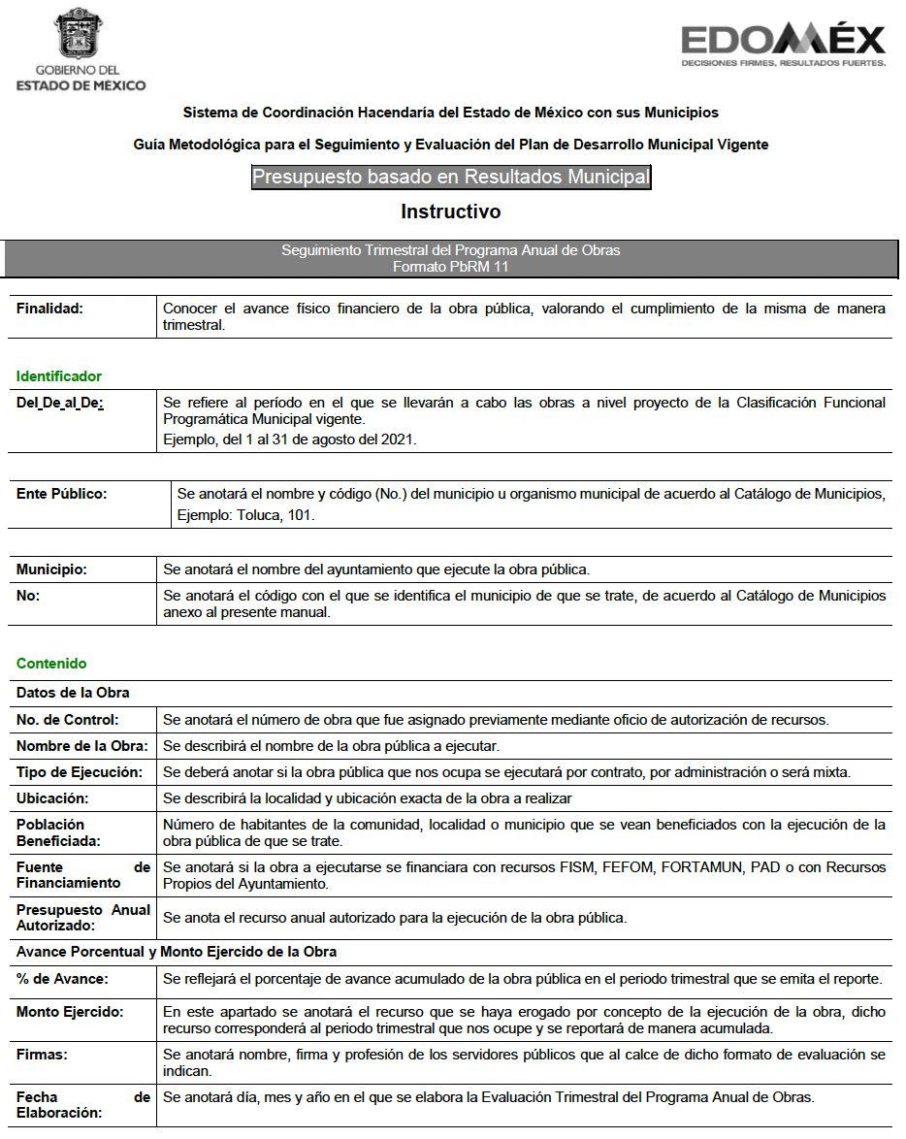

Como puede advertirse, entre los rubros previstos en el formato se encuentran, entre otros, los relativos al periodo en el que se llevarán a cabo las obras a nivel proyecto de la Clasificación Funcional, la población beneficiada, el presupuesto anual autorizado y el avance porcentual y monto ejercido de la obra, en el que se debe reflejar el porcentaje de avance acumulado de la obra pública en el periodo trimestral que se emita el reporte, el monto ejercido que se haya erogado por concepto de la ejecución de la obra, que corresponderá al periodo trimestral respectivo y se reportará de manera acumulada.

Por lo referido anteriormente, se puede concluir que el Sujeto Obligado contaba con la fuente obligación que lo constriñó a generar el Programa Anual de Obra para el ejercicio 2021 y los subsecuentes formatos de seguimiento trimestral del Programa Anual de Obras, documentos que de manera enunciativa mas no limitativa pueden colmar las pretensiones del Recurrente.

No se omite señalar que el Recurrente solicitó el documento en el que consten los avances en materia de obra pública de enero a mayo del ejercicio 2022; no obstante, se tiene que el documento que muestra los avances en el Programa Anual de Obras se genera de manera trimestral y toda vez que la solicitud de información se presentó en fecha quince de junio de dos mil veintidós, resulta evidente que el Sujeto Obligado únicamente generó la información correspondiente al primer trimestre del ejercicio 2022; por tanto, bastará con que el Sujeto Obligado presente el documento en donde conste el avance en materia de obra pública relativo al primer trimestre del ejercicio 2022.

Por tanto, es necesario hacer referencia a lo dispuesto por los artículos 4, 12 y 24 último párrafo de la Ley de Transparencia local, en los que se establece lo siguiente:

Artículo 4. El derecho humano de acceso a la información pública es la prerrogativa de las personas para buscar, difundir, investigar, recabar, recibir y solicitar información pública, sin necesidad de acreditar personalidad ni interés jurídico.

Toda la información generada, obtenida, adquirida, transformada, administrada o en posesión de los sujetos obligados es pública y accesible de manera permanente a cualquier persona, en los términos y condiciones que se establezcan en los tratados internacionales de los que el Estado mexicano sea parte, en la Ley General, la presente Ley y demás disposiciones de la materia, privilegiando el principio de máxima publicidad de la información. Solo podrá ser clasificada excepcionalmente como reservada temporalmente por razones de interés público, en los términos de las causas legítimas y estrictamente necesarias previstas por esta Ley.

Los sujetos obligados deben poner en práctica, políticas y programas de acceso a la información que se apeguen a criterios de publicidad, veracidad, oportunidad, precisión y suficiencia en beneficio de los solicitantes.

Artículo 12. Quienes generen, recopilen, administren, manejen, procesen, archiven o conserven información pública serán responsables de la misma en los términos de las disposiciones jurídicas aplicables.

Los sujetos obligados sólo proporcionarán la información pública que se les requiera y que obre en sus archivos y en el estado en que ésta se encuentre. La obligación de proporcionar información no comprende el procesamiento de la misma, ni el presentarla conforme al interés del solicitante; no estarán obligados a generarla, resumirla, efectuar cálculos o practicar investigaciones.

Artículo 24. (…)

Los sujetos obligados solo proporcionarán la información pública que generen, administren o posean en el ejercicio de sus atribuciones.

De la interpretación de los preceptos citados se desprende que toda la información que los sujetos obligados generen, posean o administren es considerada información pública, y que estos sólo proporcionaran la información que se les requiera y que obre en sus archivos; por ende, una vez que se demostró que el Sujeto Obligado genera los documentos en los que puede constar la información solicitada por el Recurrente, ésta es considerada información pública y deberá ser entregada al solicitante.

Por último, si bien es cierto que en los formatos analizados durante el estudio no se observa que se contenga información susceptible de ser clasificada; en el supuesto de que el Sujeto Obligado advierta que existe información que debe ser protegida, deberá hacer entrega del documento en versión pública; de no ser así, es viable que se entreguen los documentos en su versión íntegra.

En virtud de lo anterior, este Órgano Garante estima que los motivos de inconformidad del Recurrente devienen fundados, por lo que es procedente revocar la respuesta del Sujeto Obligado y ordenar la entrega de los documentos en donde conste el programa anual de obras del ejercicio 2021, así como los avances que se hayan realizado durante el primer trimestre del ejercicio 2022, en versión pública de ser procedente.

DE LA VERSIÓN PÚBLICA.
En la elaboración de la versión pública se deberá considera lo dispuesto en los artículos 3 fracciones IX, XX, XXI y XLV, 91 y 132 fracciones II y III de la Ley de Transparencia y Acceso a la Información Pública del Estado de México y Municipios que establecen lo siguiente:

Artículo 3. Para los efectos de la presente Ley se entenderá por:
(…)
IX. Datos personales: La información concerniente a una persona, identificada o identificable según lo dispuesto por la Ley de Protección de Datos Personales del Estado de México;
XX. Información clasificada: Aquella considerada por la presente Ley como reservada o confidencial;
XXI. Información confidencial: Se considera como información confidencial los secretos bancario, fiduciario, industrial, comercial, fiscal, bursátil y postal, cuya titularidad corresponda a particulares, sujetos de derecho internacional o a sujetos obligados cuando no involucren el ejercicio de recursos públicos;
…
XLV. Versión pública: Documento en el que se elimine, suprime o borra la información clasificada como reservada o confidencial para permitir su acceso.
(…)

Artículo 91. El acceso a la información pública será restringido excepcionalmente, cuando ésta sea clasificada como reservada o confidencial.

Artículo 132. La clasificación de la información se llevará a cabo en el momento en que:
I. Se reciba una solicitud de acceso a la información;
II. Se determine mediante resolución de autoridad competente; o
III. Se generen versiones públicas para dar cumplimiento a las obligaciones de transparencia previstas en esta Ley.
(…)

De este modo, en armonía entre los principios constitucionales de máxima publicidad y de protección de datos personales, la Ley permite la elaboración de versiones públicas en las que se suprima aquella información relacionada con la vida privada de los particulares o aquella considerada susceptible de ser clasificada ya sea confidencial o reservada, según su naturaleza.

Por otro lado, los Lineamientos Generales en Materia de Clasificación y Desclasificación de la Información, así como para la elaboración de Versiones Públicas, emitidos por el Consejo Nacional del Sistema Nacional de Transparencia, Acceso a la Información Pública y Protección de Datos Personales, publicados en el Diario Oficial de la Federación el día quince de abril de dos mil dieciséis, tienen por objeto establecer los criterios con base en los cuales los sujetos obligados clasificarán como reservada o confidencial la información que posean, desclasificarán y generarán, en su caso, versiones públicas de expedientes o documentos que contengan partes o secciones clasificadas.

Entorno a lo que aquí nos interesa, los Lineamientos Quincuagésimo sexto, Quincuagésimo séptimo y Quincuagésimo octavo, establecen lo siguiente:

Quincuagésimo sexto. La versión pública del documento o expediente que contenga partes o secciones reservadas o confidenciales, será elaborada por los sujetos obligados, previo pago de los costos de reproducción, a través de sus áreas y deberá ser aprobada por su Comité de Transparencia.

Quincuagésimo séptimo. Se considera, en principio, como información pública y no podrá omitirse de las versiones públicas la siguiente:

I. La relativa a las Obligaciones de Transparencia que contempla el Título V de la Ley General y las demás disposiciones legales aplicables;
II. El nombre de los servidores públicos en los documentos, y sus firmas autógrafas, cuando sean utilizados en el ejercicio de las facultades conferidas para el desempeño del servicio público, y
III. La información que documente decisiones y los actos de autoridad concluidos de los sujetos obligados, así como el ejercicio de las facultades o actividades de los servidores públicos, de manera que se pueda valorar el desempeño de los mismos.

Lo anterior, siempre y cuando no se acredite alguna causal de clasificación, prevista en las leyes o en los tratados internacionales suscritos por el Estado mexicano.

Quincuagésimo octavo. Los sujetos obligados garantizarán que los sistemas o medios empleados para eliminar la información en las versiones públicas no permitan la recuperación o visualización de la misma.

Por lo tanto, la entrega de documentos en su versión pública debe acompañarse necesariamente del Acuerdo del Comité de Transparencia que la sustente el cual debe estar debidamente fundado y motivado, en el que se expongan los fundamentos y razonamientos que llevaron al Sujeto Obligado a testar, suprimir o eliminar datos de dicho soporte documental, ya que no hacerlo, se reitera que lo entregado no tendría un sustento jurídico ni resultaría ser una versión pública, sino más bien una documentación ilegible, incompleta o tachada; ya que el no justificar las causas o motivos por las que no se aprecian determinados datos -ya sea porque se testan o suprimen- deja a la solicitante en estado de incertidumbre, al no conocer o comprender porque no aparecen en la documentación respectiva.

Por lo que respecta al Acuerdo del Comité de Transparencia que sustente la versión pública de la documentación a entregar, deberá ser notificado mediante el SAIMEX.

En ese tenor y de acuerdo con la interpretación en el orden administrativo que le da la Ley de la materia a este Instituto específicamente, en términos de su artículo 36, fracción I, de la Ley de Transparencia y Acceso a la Información Pública del Estado de México y Municipios, a efecto de salvaguardar el derecho de acceso a la información pública consignado a favor de la Recurrente.

En mérito de lo expuesto en líneas anteriores, este Instituto considera que los motivos de inconformidad planteados por la Recurrente resultan fundados en el recurso de revisión que es materia de esta resolución; por ello con fundamento en la primera hipótesis de la fracción III del artículo 186 de la Ley de Transparencia y Acceso a la Información Pública del Estado de México y Municipios, se REVOCA la respuesta a la solicitud de información número 00212/MALINAL/IP/2022, que ha sido materia del presente estudio.

Por lo antes expuesto y fundado es de resolverse y,
S E R E S U E L V E

PRIMERO. Se REVOCA la respuesta entregada por el Sujeto Obligado a la solicitud de información número 00212/MALINAL/IP/2022, por resultar fundados los motivos de inconformidad argüidos por el Recurrente, en términos del Considerando QUINTO de la presente resolución.

SEGUNDO. Se ORDENA al Sujeto Obligado que haga entrega al Recurrente mediante el Sistema de Acceso a la Información Mexiquense (SAIMEX), en versión pública en caso de ser procedente y en términos del Considerando QUINTO, de los documentos en donde conste lo siguiente:

- El Plan Anual de Obras del ejercicio 2021, en el que se observen la calendarización, población beneficiada y monto estimado.
- Avances en materia de obra pública correspondiente al primer trimestre del ejercicio 2022.

En caso de ser necesario, como sustento de la versión pública se deberá emitir Acuerdo del Comité de Transparencia correspondiente, en términos del artículo 49 fracción VIII y 132 fracción II de la Ley de Transparencia y Acceso a la Información Pública del Estado de México y Municipios, en el que funde y motive las razones sobre los datos que se supriman o eliminen dentro del soporte documental respectivo.

TERCERO. Notifíquese al Titular de la Unidad de Transparencia del Sujeto Obligado, por medio del Sistema de Acceso a la Información Mexiquense (SAIMEX) para que, conforme a los artículos 186 último párrafo, 189 segundo párrafo y 194 de la Ley de Transparencia y Acceso a la Información Pública del Estado de México y Municipios, dé cumplimiento a lo ordenado dentro del plazo de diez días hábiles, debiendo informar a este Instituto en un plazo de tres días hábiles siguientes sobre el cumplimiento dado a la presente resolución.

CUARTO. De conformidad con el artículo 198 de la Ley de Transparencia y Acceso a la Información Pública del Estado de México y Municipios, de considerarlo procedente, el Sujeto Obligado, de manera fundada y motivada, podrá solicitar una ampliación de plazo para el cumplimiento de la presente resolución.

QUINTO. Notifíquese la presente resolución al Recurrente mediante el Sistema de Acceso a la Información Mexiquense (SAIMEX) y hágase de su conocimiento que, en caso de considerar que la presente resolución le cause algún perjuicio, podrá promover el Juicio de Amparo en los términos de las leyes aplicables, de conformidad con lo establecido en el artículo 196 de la Ley de Transparencia y Acceso a la Información Pública del Estado de México y Municipios.

ASÍ LO RESUELVE, POR UNANIMIDAD DE VOTOS, EL PLENO DEL INSTITUTO DE TRANSPARENCIA, ACCESO A LA INFORMACIÓN PÚBLICA Y PROTECCIÓN DE DATOS PERSONALES DEL ESTADO DE MÉXICO Y MUNICIPIOS, CONFORMADO POR LOS COMISIONADOS JOSÉ MARTÍNEZ VILCHIS, MARÍA DEL ROSARIO MEJÍA AYALA, SHARON CRISTINA MORALES MARTÍNEZ, LUIS GUSTAVO PARRA NORIEGA Y GUADALUPE RAMÍREZ PEÑA, EN LA SEGUNDA SESIÓN ORDINARIA CELEBRADA EL DIECIOCHO DE ENERO DE DOS MIL VEINTITRÉS, ANTE EL SECRETARIO TÉCNICO DEL PLENO, ALEXIS TAPIA RAMÍREZ.----------------------------------------------------------------------------------------------------------------------------------------------------------------------------------------------------------------------------------------------------------------------------------------------------------------------------------------------------------------------------------------------------------------------------------------------------------------------------------------------------------------------------------------------------------------------------------------------------------------------------------------------------------------------------------------------------------------------------------------------------------------------------------------------------------------------------------------------------------------------------------------------------------------------------------------------------------------------------------------------------
JMV/CCR/fzh

Estudio oficioso o a petición de parte que no son incompatibles con el derecho de acceso a la justicia, ya que éste no se coarta por regular causas de improcedencia y sobreseimiento con tales fines, sirviendo de sustento la tesis aislada XVI.1o.A.T.2 K visible en el Semanario Judicial de la Federación bajo el número de registro 2000365 cuyo rubro y texto estipula lo siguiente: IMPROCEDENCIA Y SOBRESEIMIENTO EN EL JUICIO DE AMPARO. LAS CAUSAS PREVISTAS EN LOS ARTÍCULOS 73 Y 74 DE LA LEY DE LA MATERIA, RESPECTIVAMENTE, NO SON INCOMPATIBLES CON EL ARTÍCULO 25.1 DE LA CONVENCIÓN AMERICANA SOBRE DERECHOS HUMANOS. Del examen de compatibilidad de los artículos 73 y 74 de la Ley de Amparo con el artículo 25.1 de la Convención Americana sobre Derechos Humanos no se advierte que el derecho interno desatienda los estándares que pretenden proteger los derechos humanos en dicho tratado, por regular causas de improcedencia y sobreseimiento que impiden abordar el estudio de fondo del asunto en el juicio de amparo, en virtud de que el propósito de condicionar el acceso a los tribunales para evitar un sobrecargo de casos sin mérito, es en sí legítimo, por lo que esa compatibilidad, en cuanto a los requisitos para la admisibilidad de los recursos dependerá, en principio, de los siguientes criterios: no pueden ser irracionales ni de tal naturaleza que despojen al derecho de su esencia, ni discriminatorios y, en el caso, la razonabilidad de esas causas se justifica por la viabilidad de que una eventual sentencia concesoria tenga un ámbito de protección concreto y no entre en conflicto con el orden jurídico, no son de tal naturaleza que despojen al derecho de su esencia ni tampoco son discriminatorias, pues no existe alguna condicionante para su aplicabilidad, en función de cuestiones personales o particulares del quejoso. Por tanto, las indicadas causas de improcedencia y sobreseimiento no son incompatibles con el citado precepto 25.1, pues no impiden decidir sencilla, rápida y efectivamente sobre los derechos fundamentales reclamados como violados dentro del juicio de garantías.

